LAPORAN KEGIATAN

Program | : | 2.17.07 | 2.17.07 Program Pemberdayaan Usaha menengah, Usaha Kecil dan Usaha Mikro (UMKM)
Kegiatan | : | 2.17.07.1.01 | 2.17.07.1.01 Pemberdayaan usaha kecil yang dilakukan melalui pendataan, kemitraan, kemudahan perijinan, penguatan kelembagaan dan koordinasi dengan para pemangku kepentingan
Sub Kegiatan | : | 2.17.07.1.01.02 | 2.17.07.1.01.02 Peningkatan Pemahaman dan Pengetahuan UMKM serta kapasitas dan kompetensi SDM UMKM dan Kewirausahaan
Unit | : |  | 2.17.0.00.0.00.01.0001 UPTD Balai Pendidikan dan Latihan Koperasi
Pelatihan | : |  | Pelatihan dan Uji Kompetensi Okupasi Konsultan Pendamping UMKM Senior Spesialisasi Bidang Manajemen Pemasaran

- DASAR
- Undang-Undang Nomor 25 Tahun 1992 tentang Perkoperasian
- Undang-Undang Nomor 20 Tahun 2008 tentang usaha mikro kecil dan menengah
- Peraturan Menteri Koperasi Nomor 16 tahun 2022 tentang petunjuk Teknis Penggunaan Dana Alokasi Khusus Non Fisik Penningkatan Kapasitas Koperasi dan Usaha Mikro dan Kecil (PK2UMK).
- Peraturan Daerah Provinsi Sumatera Barat Nomor 4 Tahun 2008 tentang Pembentukan Organisasi dan Tata Kerja Dinas daerah Provinsi Sumatera Barat sebagaimana telah diubah dengan peraturan daerah Provinsi Sumatera Barat Nomor 12 tahun 2011
- Peraturan Daerah Provinsi Sumatera Barat Nomor 16 Tahun 2019 tentang Pemberdayaan dan Perlindungan Koperasi dan usaha kecil.
- Peraturan Gubernur Sumatera Barat No 98 tahun 2019 tentang Organisasi dan tata kerja unit Pelaksanaan Teknis daerah
- Peraturan Daerah Provinsi Sumatera Barat No 7 Tahun 2022 tentang Anggaran Pendapatan dan Belanja Daerah Tahun Anggaran 2023.
- Peraturan Gubernur Nomor 39 Tahun 2022 Tentang Penjabaran Anggaran Pendapatan dan Belanja daerah Tahun Anggaran 2023

- TUJUAN DAN SASARAN
- TUJUAN
Tujuan Kegiatan ini antara lain :
Pelatihan untuk tenant dan Penanda Tanganan Kontrak kerjasama dengan Inkubasi Bisnis Sumbar PLUT-In

- SASARAN
Sasaran dari palaksanaan kegiatan pelatihan ini adalah UMKM yang siap berekmbang dengan Lembaga inkubasi Sumbar PLUT-In

- SUMBER DANA
Sumber Dana Seleksi Tenant Inkubasi Bisnis Sumbar PLUT-In dari APBD Dinas Koperasi dan UKM Provinsi Sumatera Barat tahun anggaran 2024 sebesar Rp. 19.944.900 ( Sembilan Belas Juta Sembilan Ratus Empat Puluh Empat Sembilan Ratus Rupiah)

- RUANG LINGKUP KEGIATAN
Bentuk kegiatan Seleksi calon tenant, antara lain :
a. Paparan Materi Narasumber
b. Diskusi dan Tanya jawab
c. Paparan Seputar Usaha UMKM
d. Tanda Tangan Kontrak Tenant

- JADWAL DAN TEMPAT PELAKSANAAN
- Jadwal Pelaksanaan :
Kegiatan Perumusan Ide dan Penanda Tanganan Kontrak Tenant Inkubasi Bisnis Sumbar PLUT-In telah dilaksanakan pada 1 Maret 2024
- Tempat Pelaksanaan :
Tempat pelaksanaan pelatihan ini di Aula PLUT Dinas Koperasi dan UKM provinsi Sumatera Barat.

- PESERTA
Peserta terdiri dari UMKM sebanyak 25 orang.

- HASIL YANG DICAPAI (OUT PUT)
- Mendapatkan 25 orang tenant untuk segera dibina selama 1 tahun kedepan
- KELUARAN (OUT COMES)
  - Terwujudnya UMKM yang berdaya dengan produk berkualitas
Demikian Laporan Kegiatan ini dibuat untuk dipergunakan seperlunya.
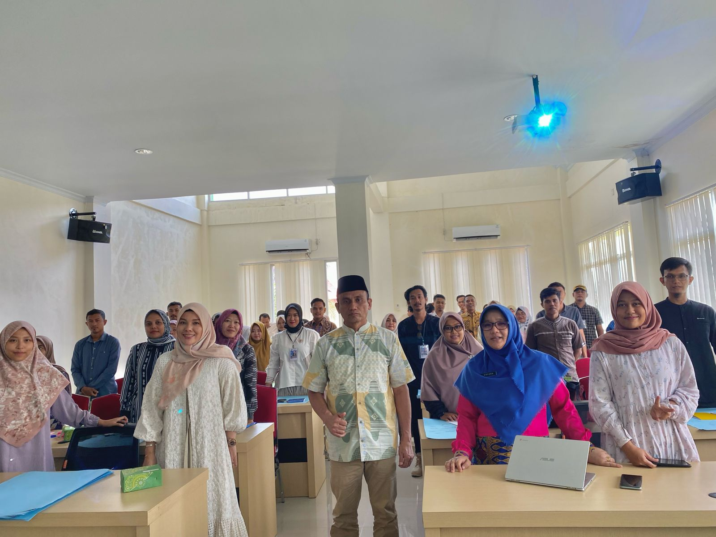

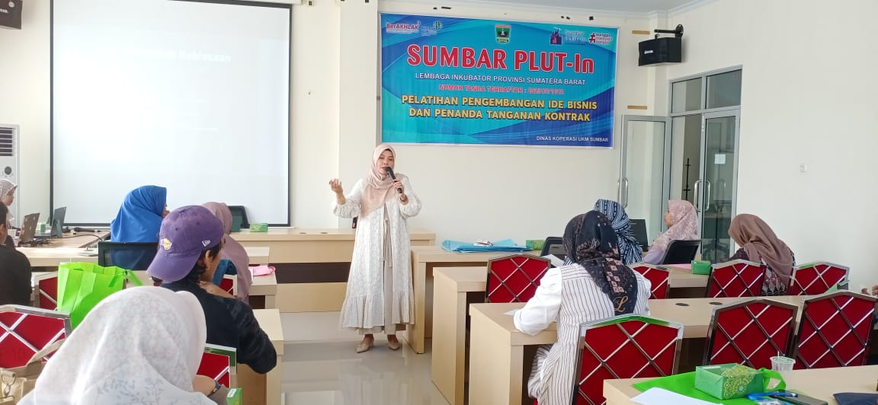

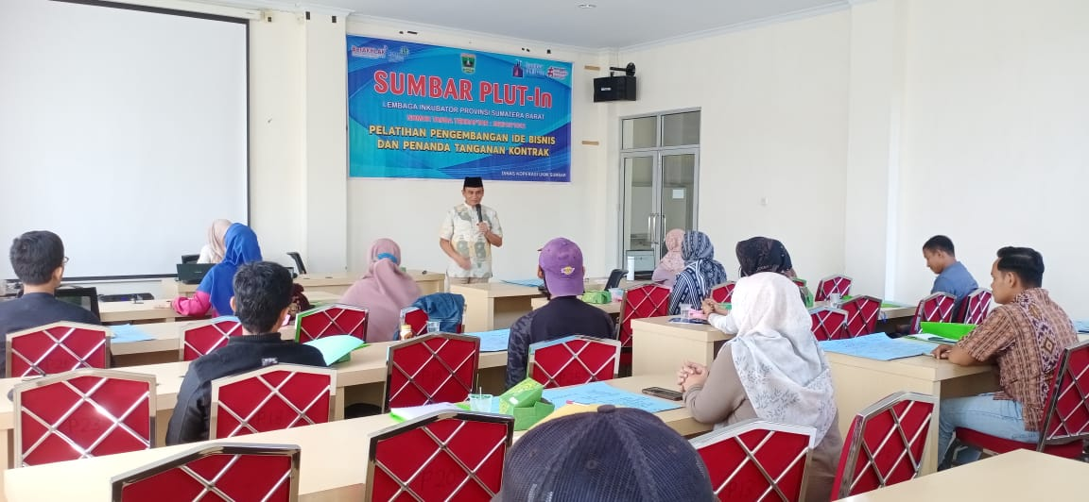

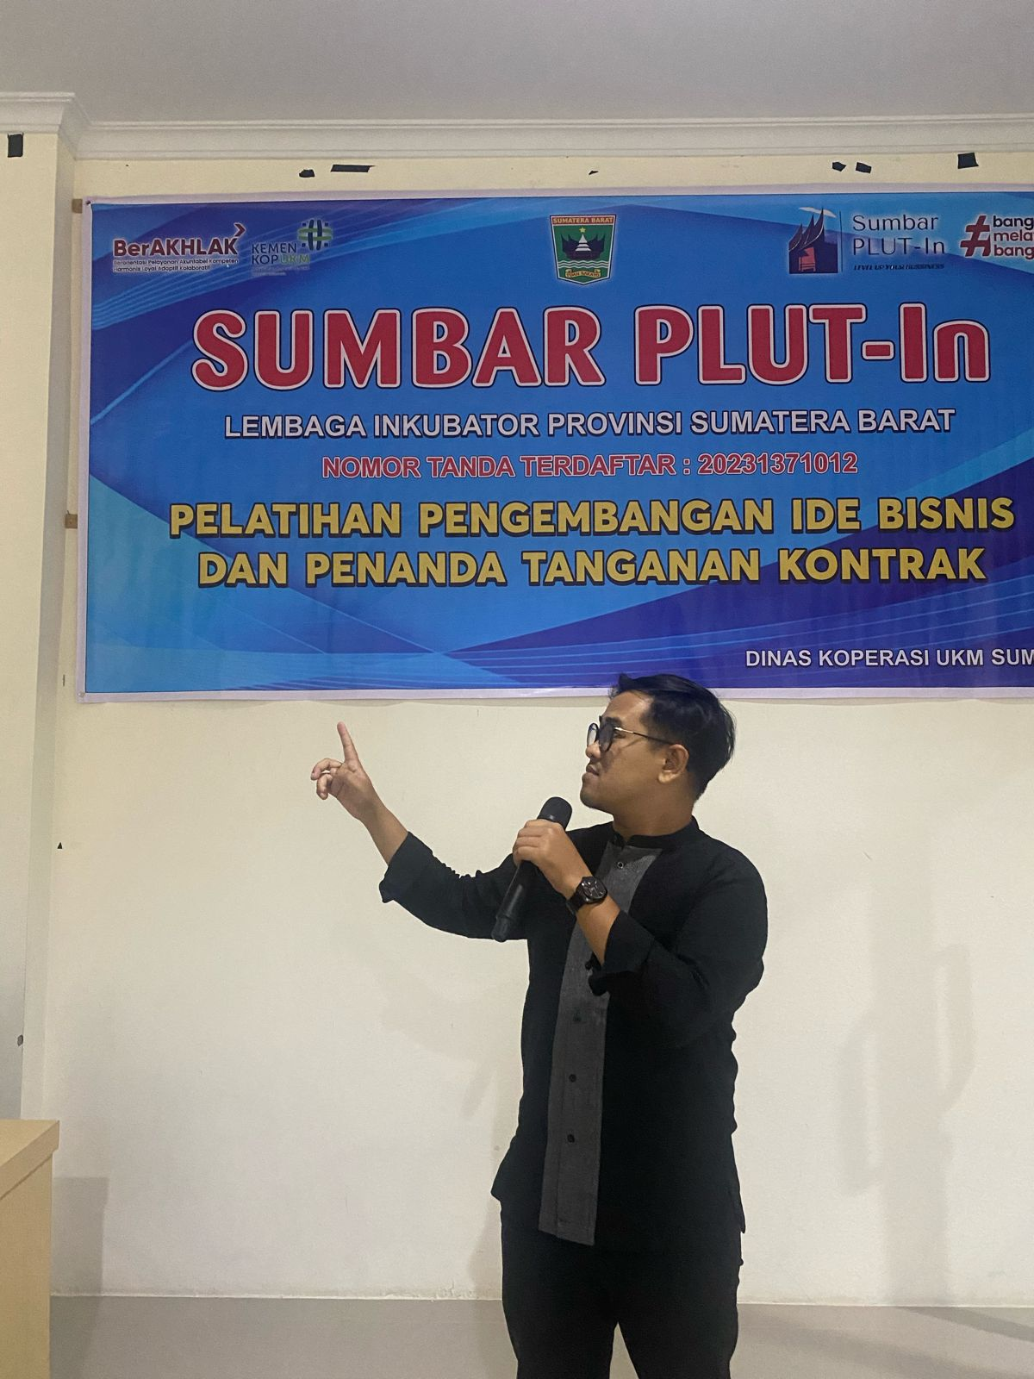
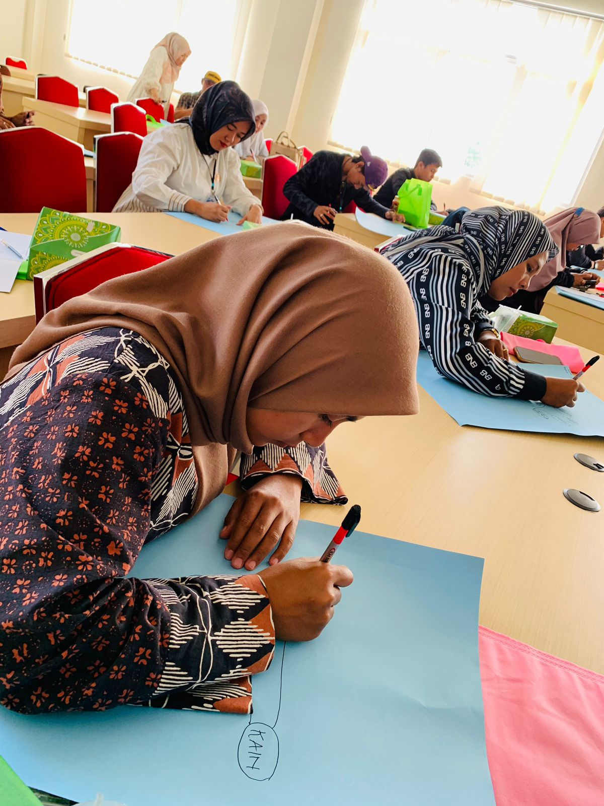

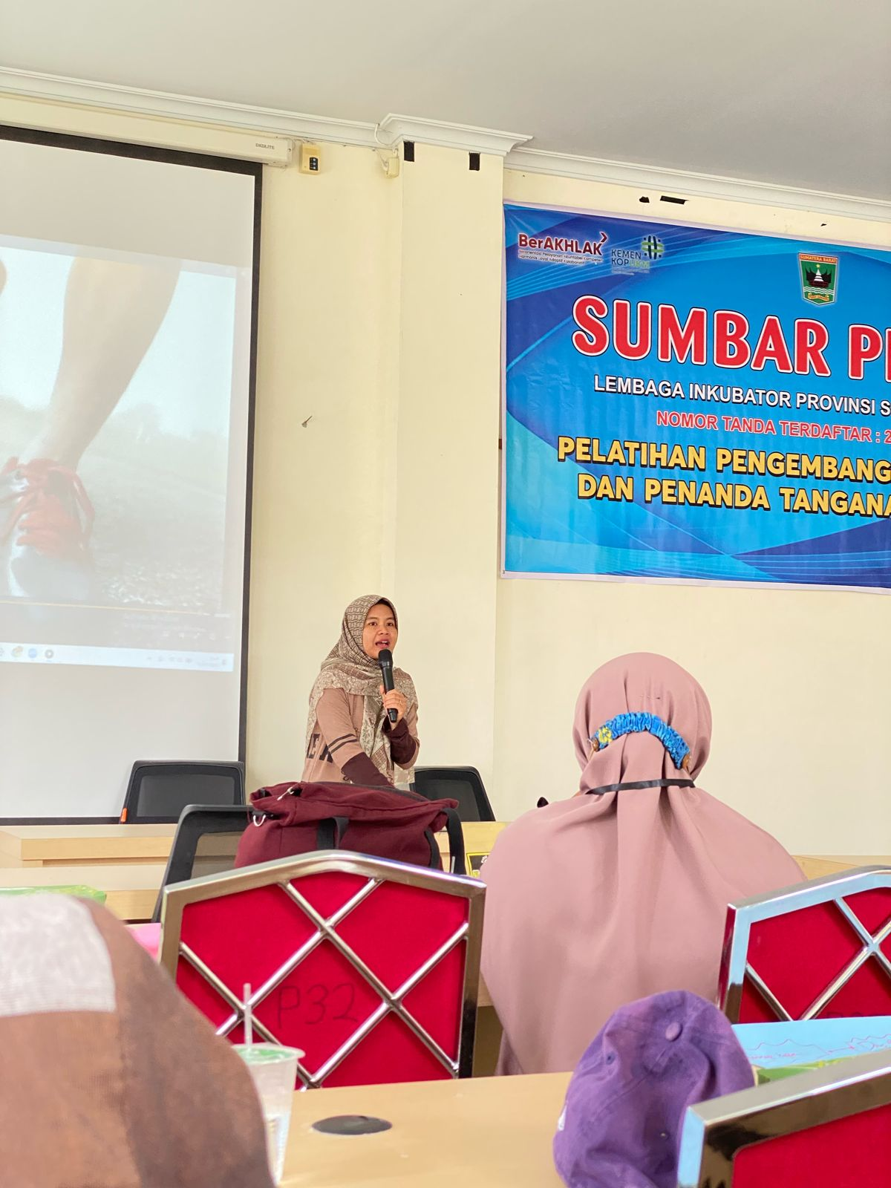
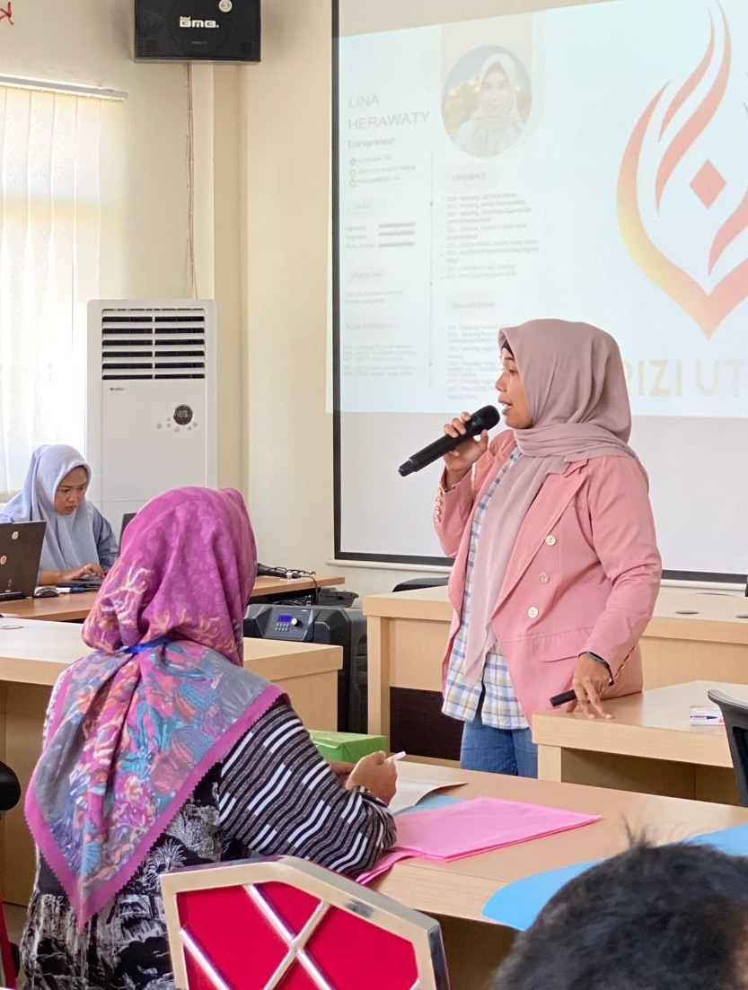

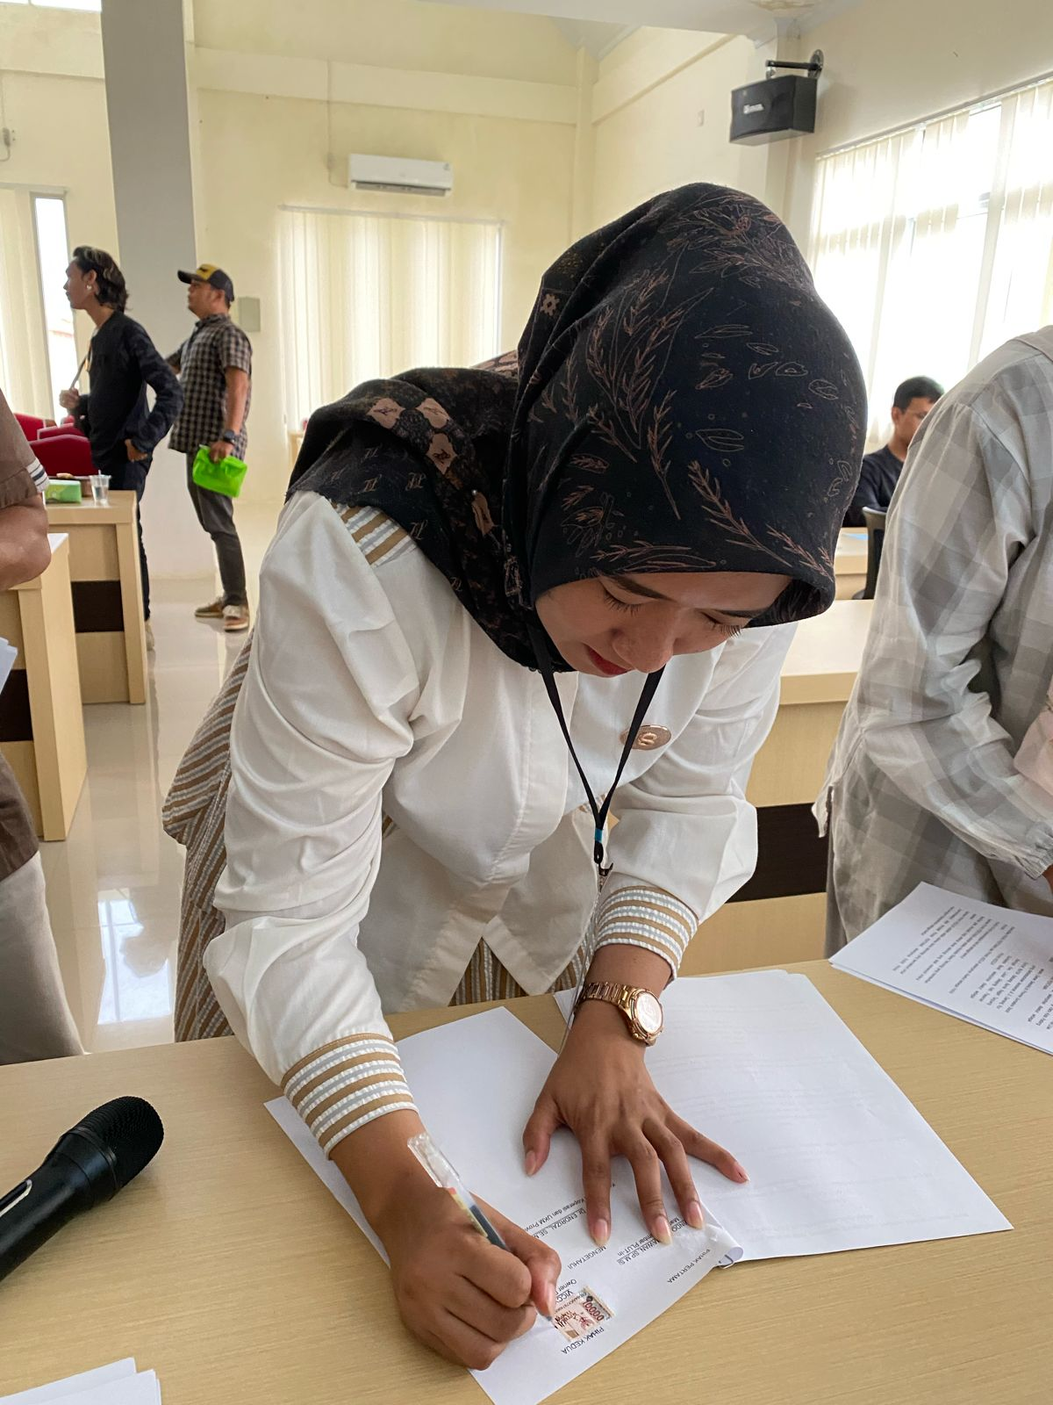
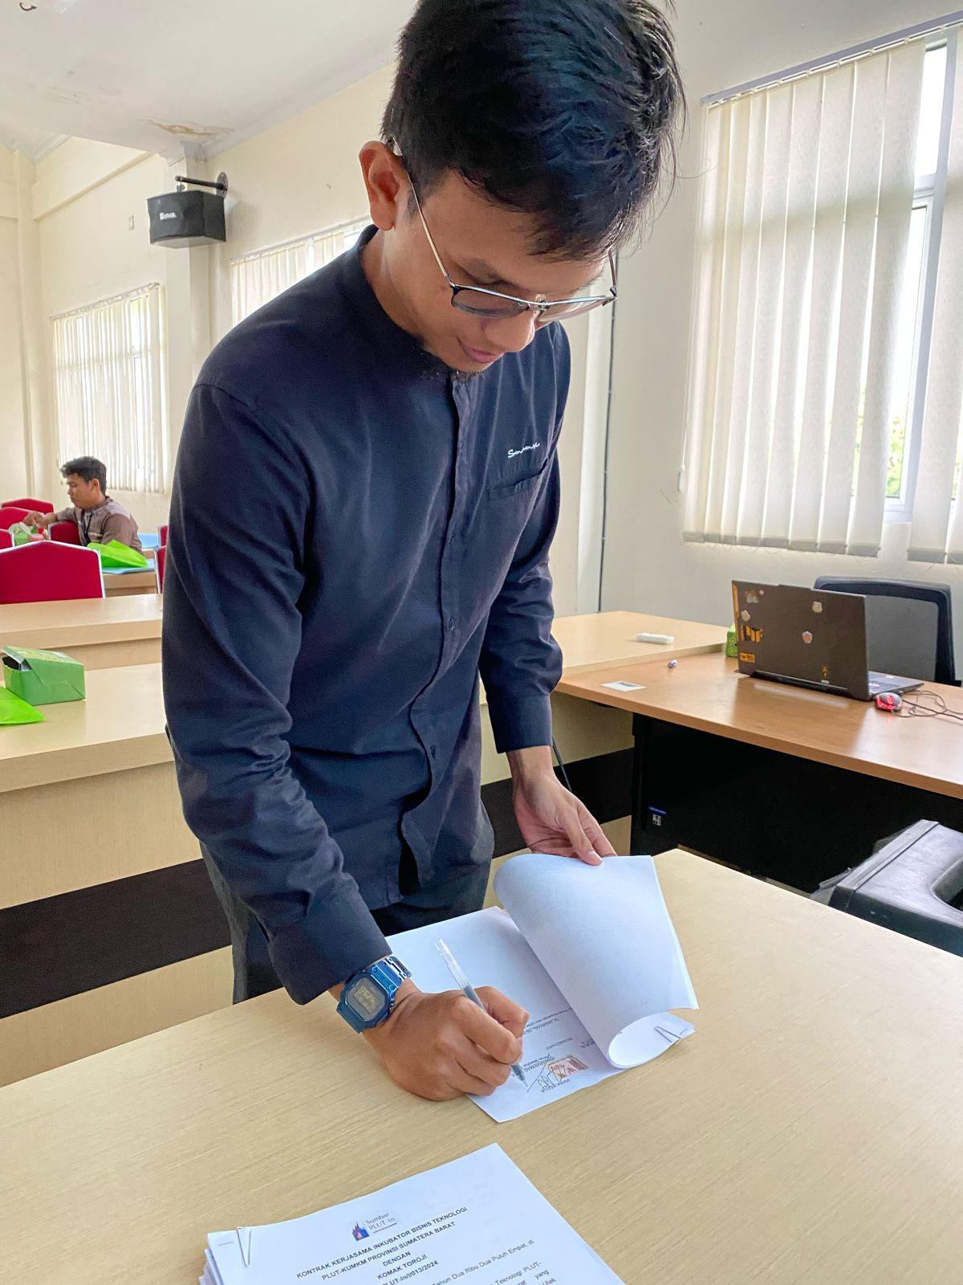

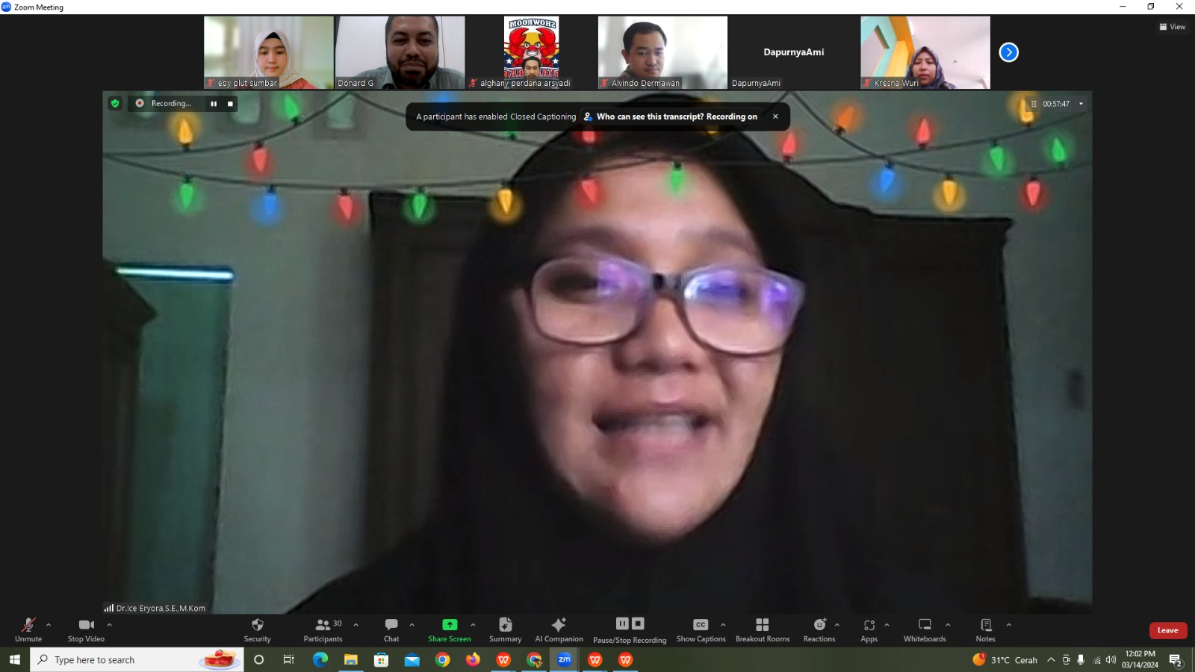

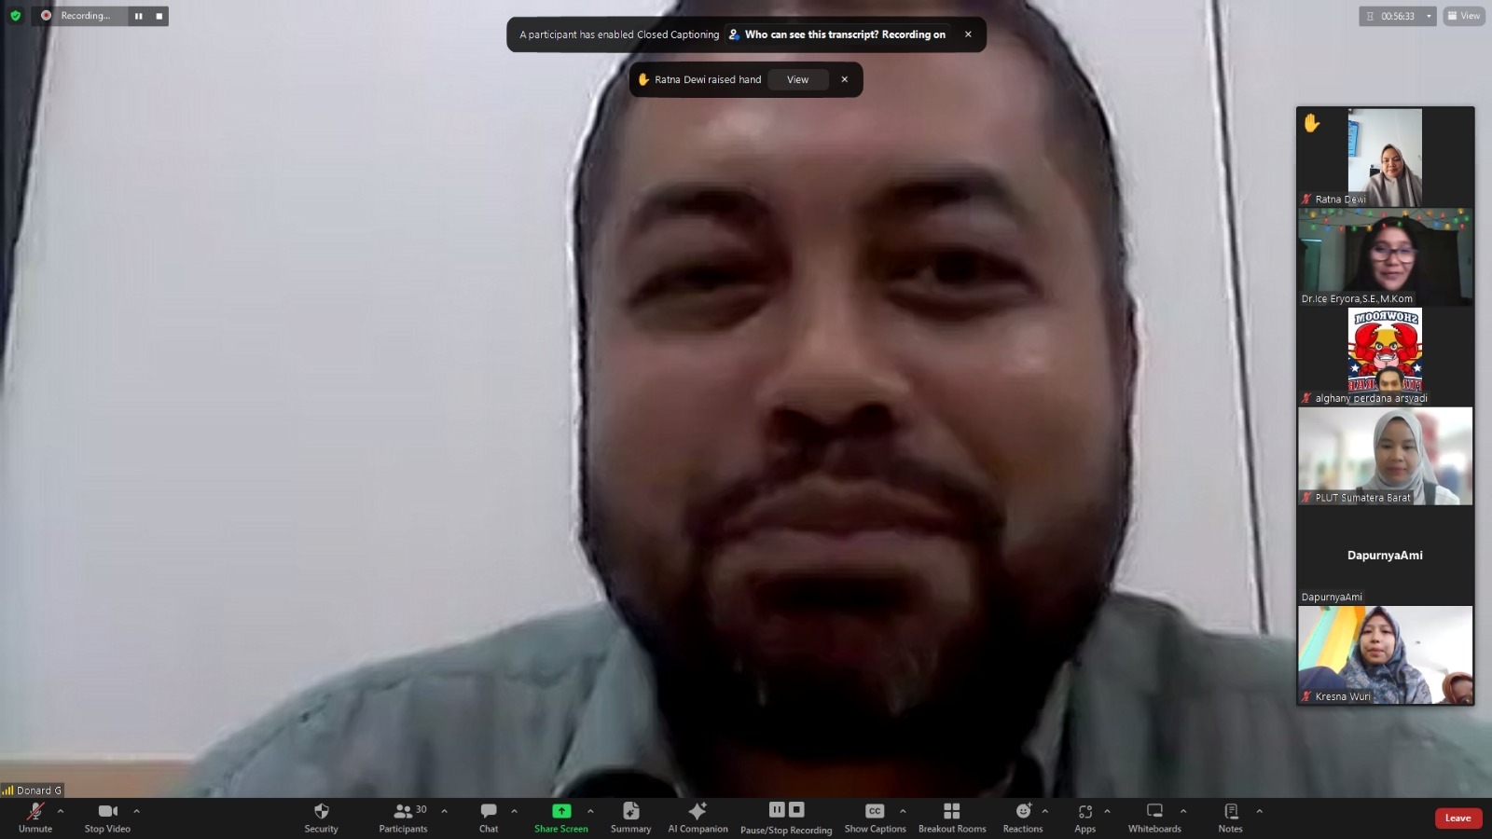

Padang, Maret 2024

KEPALA UPTD
BALAI PENDIDIKAN DAN LATIHAN KOPERASI
PROPINSI SUMATERA BARAT

Derni Yanti, SE
NIP. 19821219 200902 2 002

